
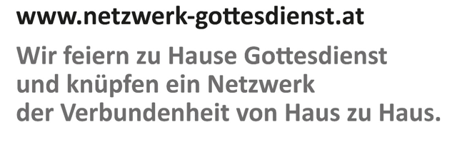

Gottesdienst zum Schulschluss

Was Sie vorbereiten können:

- Bereits im Vorfeld (ggf. einige Tage zuvor): Laden Sie die Kinder/Familien dazu ein, einen Stein (ca. eine Handfläche groß) zu bemalen. Dabei dürfen Farben und Muster oder Motive alles von diesem Schuljahr erzählen: das Traurige und das Schwere, das Fröhliche und das Mutmachende.
- Sie können den Gottesdienst mit der Klasse, den Familien von Mitschülern oder auch in der Familie feiern.
- Suchen Sie sich einen Platz zum Feiern des Gottesdienstes, wo Sie sich wohl fühlen: auf Ihrem Lieblingsplatz zuhause oder in der Schule, gerne aber auch draußen im Garten oder in der freien Natur.
- Bereiten Sie in der Mitte eine Kerze und Zünder vor.
- Legen Sie ein großes Bild eines Baumes in die Mitte. Sie können einen Baum auch aus verschiedenen Materialien (Tücher, Stöcke, Blätter …) legen.
- In einer Schatzkiste liegen diese Zusagen in der Farbe gelb……….Erwachsene/Eltern werden eingeladen, nacheinander eine Zusage herauszuziehen und an alle zu sprechen. Hier kann natürlich auch ausgewählt werden. Darunter liegen diese Zusagen in einer Vielzahl in der Farbe grün; diese dürfen die Mitfeiernden für die „Reise in die Ferien“ zum Schluss mitnehmen
- Bereitet Sie ggf. die Texte für die Kinder vor.
- Den bemalten Stein tragen die Kinder mit sich und legen ihn zu Beginn vor sich auf den Boden! Für Kinder, die keinen Stein mitgebracht haben, liegen unbemalte Steine bereit. Und natürlich kann dies auch mit leeren Steinen gefeiert werden. Dann verändern wir die Gedanken zum Stein dementsprechend)

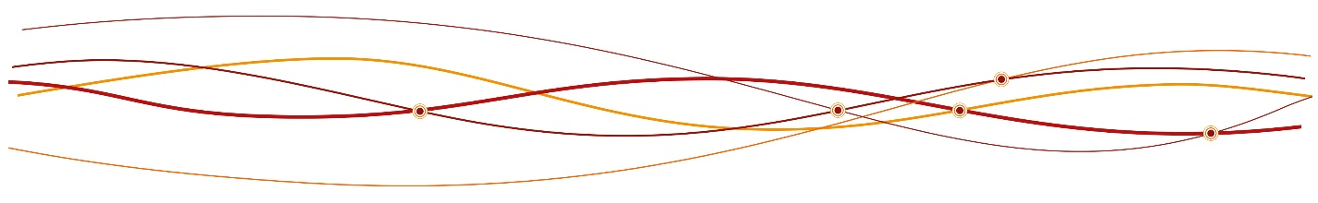

Wie Sie den Netzwerk-Gottesdienst feiern:

Zu Beginn
Sie können zum Beginn ein Lied singen: „Einfach spitze, dass du da bist“ https://www.youtube.com/watch?v=MmyC51F4lWg

eine/einer: Heute legen wir ein Schuljahr zurück! Zurück in Gottes Hände!
Miteinander wollen wir zurückschauen, dankbar sein- trotz allem - und loslassen.
Gott stellt sich dazu in unsere Mitte!
(ein Kind entzündet die Kerze in der Mitte)
Wir erinnern uns und rufen es in unsere Gegenwart: ER ist da,
(Kreuzzeichen) der Vater, der Sohn und der Hl. Geist.
gemeinsam: Amen.

Einstimmung
eine/einer: Wir nehmen nun den Stein in die Hand/ Gedanken dazu, von verschiedenen Kindern gesprochen.
(Kinder erzählen …)
Mein Stein………….er hat was zu erzählen.
Mein Stein………….etwas hart und kalt. Er erinnert mich an das Schwere in dieser Coronazeit.
Mein Stein…………bunt und fröhlich. ER macht mich dankbar für so viel Gutes und Schönes, was wir in diesem Schuljahr erlebt haben.
Mein Stein…………er erzählt von dieser besonderen Zeit und von allem
Was uns nicht so einfach gefallen ist.
Mein Stein………...mit seinen Farben lässt er mich spüren, dass wir auch viel dazugelernt haben.
Mein Stein…………er fühlt sich ganz leicht an, weil ich an die vielen Menschen denke, die mich in diesem Schuljahr begleitet haben.
Heute legen wir zurück………..wir lassen los.
Alles, was sich in diesem Schuljahr seit dem ersten Tag ereignet hat…….Für euch Erstklässler war es ein Neuanfang
Für euch 4. Klässler sind es 4 Jahre an unserer Schule…………die ihr dankbar zurücklegen dürft.

eine/einer: Mit dem Stein in der Hand hören wir nun ein afrikanisches Märchen!
eine/einer: Geschichte von Ben Sadok
Die Durch eine Oase ging ein finsterer Mann; er hieß Ben Sadok. Er war so finster und böse in seinem Charakter, dass er nichts Gesundes und Schönes sehen konnte, ohne es zu zerstören oder zu verderben. Am Rand der Oase stand eine junge Palme im besten Wachstum. Dieser Baum stach dem finsteren Mann in die Augen. Er nahm einen schweren Stein und legte ihn der jungen Palme mitten in die Krone. Mit einem bösen Lachen ging er danach weiter. Die junge Palme schüttelte und bog sich und versuchte, die schwere Last abzuschütteln. Vergebens. Zu fest saß der Stein in ihrer Krone. Da krallte sich der junge Baum tiefer in den Boden und stemmte sich gegen die steinharte Last. Er senkte seine Wurzeln so tief in den Bo-den, dass sie eine verborgene Wasserader erreichten. So konnte die Palme genügend Wasser erhalten. Sie wuchs und stemmte ihren Stamm und ihre Krone so kräftig gegen den Stein, dass sie gewaltig wuchs und über jeden Schatten hinausragte. Das Wasser aus der Tiefe und die Sonne aus der Höhe machten eine königliche Palme aus dem jungen Baum. Nach vielen Jahren kam Ben Sadok wieder, um nach der Palme zu sehen und glaubte, sie wäre zum Krüppelbaum verwachsen. Aber Ben Sadok suchte vergebens. Da senkte die stolze große Palme ihre Krone, zeigte den Stein und sagte: „Ben Sadok, ich möchte dir danken. Die Last, die du mir gegeben hast, machte mich stark und kraftvoll.“ Ben Sadok ging beschämt nach Hause. Afrikanisches Märchen

Wir machen Musik. Die Kinder können trommeln oder Instrumente verwenden. Dazu legen wir nun in persönlicher Stille unsern Stein in den Baum in der Mitte und denken daran, was in dieser Zeit gut war, was uns stark gemacht hat und was uns drückt.

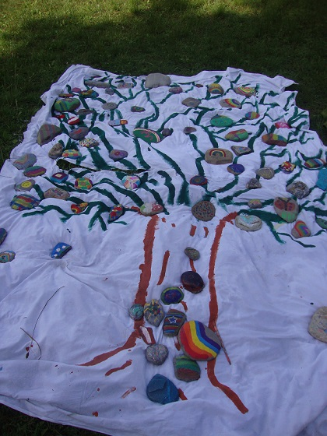

Sie können ein Lied singen: „Halleluja, Jesus spricht zu uns“ oder https://www.youtube.com/watch?v=fS1dDQv8CX8

Die Botschaft von Jesus hören
eine/einer: So spricht Jesus jetzt zu uns: Kommt alle zu mir, ich will euch Ruhe verschaffen!
Die Botschaft wird 4 mal verkündet ……… von jeder Ecke des Baumes aus – also in alle 4 Richtungen.

Singen Sie nochmals das Lied: „Halleluja, Jesus spricht zu uns“ oder https://www.youtube.com/watch?v=fS1dDQv8CX8

Zum Weitergehen
eine/einer: Wir wünschen uns so sehr, dass Gott für die kommende Zeit unser Reisebegleiter sei……….hinein in die Ferienzeit, Urlaubszeit……So sprechen wir einander voller Zuversicht zu:
In einer Schatzkiste liegen diese Zusagen in der Farbe gelb……….Erwachsene/Eltern werden eingeladen, nacheinander eine Zusage herauszuziehen und an alle zu sprechen. Hier kann natürlich auch ausgewählt werden. Darunter liegen diese Zusagen in einer Vielzahl in der Farbe grün; diese dürfen die Mitfeiernden für die „Reise in die Ferien“ zum Schluss mitnehmen

Gott sei unser Reisebegleiter……………..bei allem Neuen, was auf euch zukommt.
Gott sei unser Reisebegleiter…………….wenn wir Vertrautes loslassen müssen.
Gott sei unser Reisebegleiter……………..wenn wir alte Freunde behalten und neue Freunde dazugewinnen.
Gott sei unser Reisebegleiter……………..wenn wir stark sein müssen und wenn wir uns schwach fühlen.
Gott sei unser Reisebegleiter……………damit wir mit offenen Augen und Ohren und Herzen Neues entdecken können.
Gott sei unser Reisebegleiter durch die kommende Zeit, durch unsere Ferientage und durch die Stunden der Erholung.
Gott sei unser Reisebegleiter, wenn wir Zeit zum Barfußlaufen haben und wenn wir Grund zum Lachen haben.
Gott sei unser Reisebegleiter, wenn wir aktiv sind und wenn wir nun auch Lange Weilen haben für das Verweilen und Nichts-tun.
Gott sei unser Reisebegleiter, wenn wir Kräfte sammeln in der Natur und mit Freunden und in der Familie.
Gott sei unser Reisebegleiter, wenn wir aktiv sind und wenn wir nun auch Lange Weilen haben für das Verweilen und Nichts-tun.

Bitte um Gottes Segen – für den Tag und die Woche
eine/einer: Segne uns alle, sprich das Gute über uns ………….du Vater, du Sohn mit dem Heiligen Geist.
gemeinsam: Amen.

Lied: Hurra, Hurra………..die Ferien sind da………..
(aus dem Liederbuch der Volksschule: Sing-sala-sing; https://www.youtube.com/watch?v=fS1dDQv8CX8)



Diesen Feiervorschlag hat Herma Sutterlüty für Sie vorbereitet. Rückmeldungen oder Anregungen dazu sind willkommen an folgende Adresse: herma.sutterluety@gmx.at
Gerne können Sie uns Rückmeldung zu den Modellen auch unter folgendem Link geben:
https://netzwerk-gottesdienst.limesurvey.net/199477?lang=de-informal

Impressum:
Hrsg.: ARGE Liturgie (Geschäftsführender Leiter: Mag. Martin Sindelar, Wien) unter Mitarbeit der Liturgischen Institute in Freiburg/Schweiz und Trier/Deutschland, www.netzwerk-gottesdienst.at; netzwerk.gottesdienst@edw.or.at.
Verfasserin: Herma Sutterlüty, Diözese Feldkirch
Die Ständige Kommission für die Herausgabe der gemeinsamen liturgischen Bücher im deutschen Sprachgebiet erteilte für die aus diesen Büchern entnommenen Texte die Abdruckerlaubnis. Die darin enthaltenen biblischen Texte sind Bestandteil der von den Bischofskonferenzen des deutschen Sprachgebiets approbierten revidierten Einheitsübersetzung der Heiligen Schrift (2016). © 2021 staeko.net © Katholische Bibelanstalt; Der Verfasser ist für die Abklärung der Rechte Grafiken, Fotos und weitere Texte betreffend verantwortlich. Grafik: wwgrafik.at

